Tugas 3

Gantt Chart, WBS, dan

Kebutuhan Sumber Daya



Kelompok A-07

Muhammad Iqbal Humam 05111840000103

Fandi Wahyu Rusydi 05111840000108

Restu Agung Parama 05111840000123

1. Gantt Chart

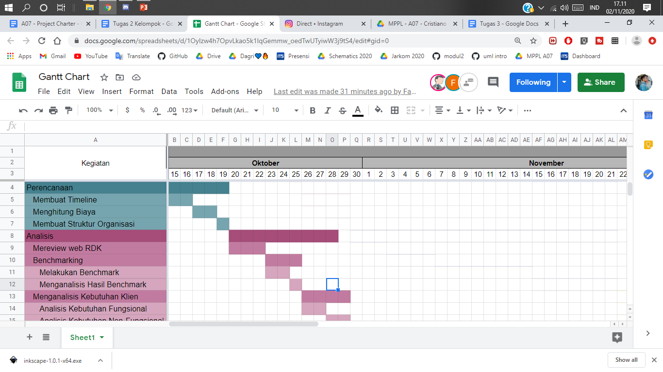

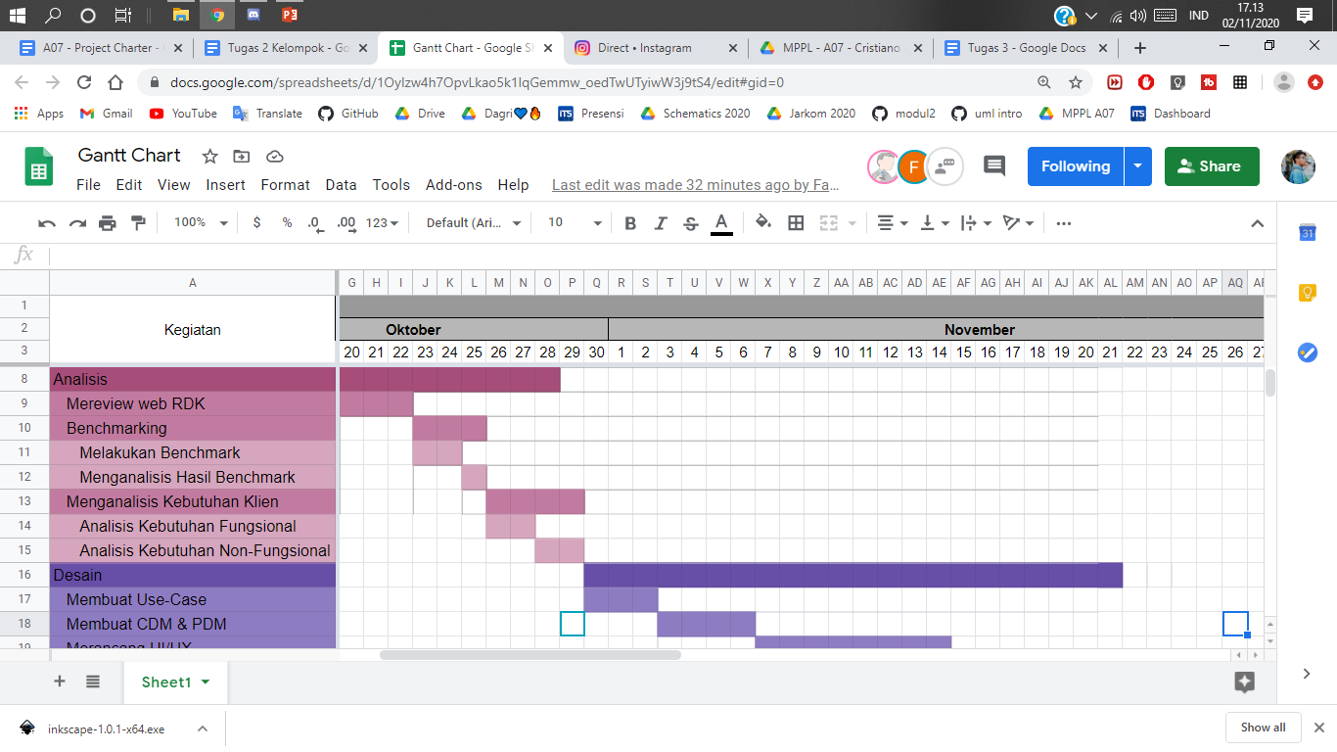

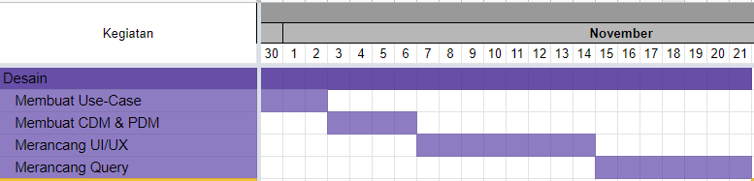

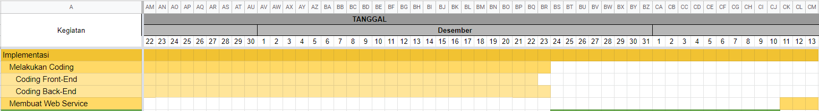

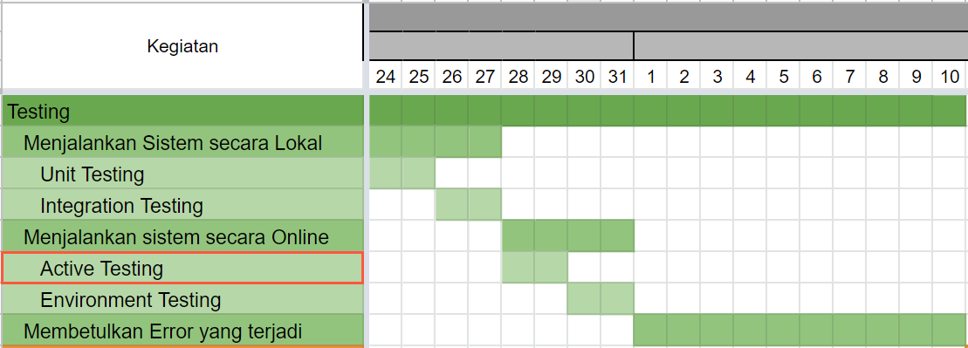

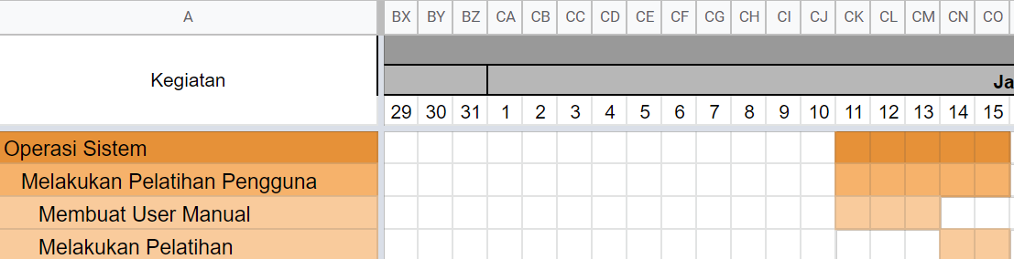

1. Kebutuhan Sumber Daya
2. Membuat Struktur Organisasi

SDM : Restu Agung P, M. Iqbal Humam, Fandi Wahyu R

Tools : Google Docs

1. Mereview Web RDK

SDM : Restu Agung P, M. Iqbal Humam, Fandi Wahyu R

Tools : DIscord & Google Chrome

1. Membuat Use Case

SDM : Restu Agung P

Tools : Power Designer

1. Membuat CDM & PDM

SDM : Restu Agung P

Tools : Power Designer

1. Merancang UI & UX

SDM : M. Iqbal Humam, Restu Agung P

Tools : Adobe XD

1. Coding Query

SDM : Fandi Wahyu R

Tools : Power Designer, MySQL, VS Code

1. Coding Back End & Front End

SDM : M. Iqbal Humam, Fandi Wahyu R, Restu Agung P

1. Membuat Web Service / Hosting

SDM : Restu Agung P, M. Iqbal Humam, Fandi Wahyu R

Tools : Google Chrome, VS Code, 000webhost.com

1. testing

SDM : Restu Agung P, M. Iqbal Humam, Fandi Wahyu R

Tools : Google Chrome, VS Code, 000webhost.com

1. Membuat User Manual

SDM : Restu Agung P

Tools : Google Docs

3. WBS

**WBS Lama**

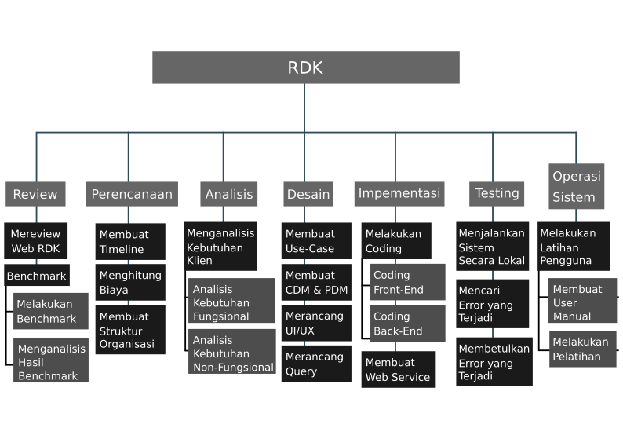

‘

**WBS Baru**

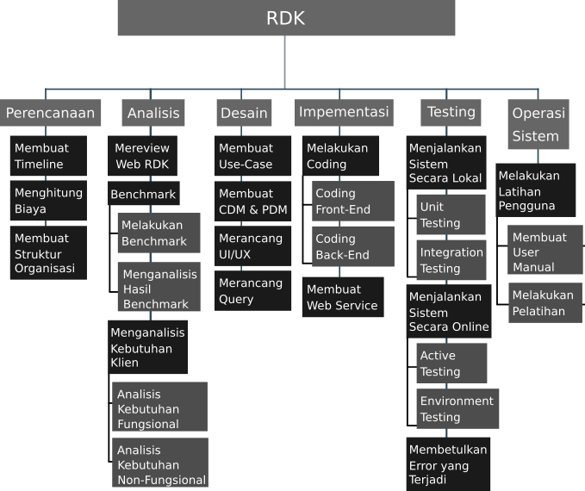

4. Kamus WBS

| WBS | | | |
| --- | --- | --- | --- |
| Level | Kode | Nama | Deskripsi |
| 1 | 1 | Perencanan | Merencanakan seluruh aspek manajemen pada proyek |
| 2 | Analisis | Menganalisis kebutuhan dan keinginan client |
| 3 | Desain | Membuat rancangan desain dari sistem informasi yang akan dibuat mulai dari diagram sampai dengan user interface dan user experience |
| 4 | Implementasi | Membuat web berdasar diagram-diagram yang sudah dirancang |
| 5 | Testing | Melakukan uji coba terhadap web RDK sebelum diserahkan ke client |
| 6 | Operasi Sistem | Melakukan pencerdasan kepada calon pengguna, khususnya panitia RDK, agar dapat menjalankan web dengan baik |
| 2 | 1.1 | Membuat Timeline | Membuat rancangan manajemen waktu untuk mengerjakan proyek |
| 1.2 | Menghitung Biaya | Menghitung biaya yang diperlukan selama proyek berlangsung |
| 1.3 | Membuat Struktur Organisasi | Menentukan siapa saja stakeholder yang terlibat pada proyek |
| 2.1 | Mereview web RDK | Mereview web lama RDK bersama dengan client |
| 2.2 | Benchmark | Melakukan banding dengan sistem informasi serupa |
| 2.3 | Menganalisis Kebutuhan Klien | Memilah kebutuhan juga keinginan-keinginan client |
| 3.1 | Membuat Use-Case | Membuat use-case sesuai kebutuhan-kebutuhan client |
| 3.2 | Membuat CDM & PDM | Merancang tabel-tabel database dan atribut tiap tabel dengan CDM - PDM |
| 3.3 | Merancang UI/UX | Merancang tampilan dan antar muka web |
| 3.4 | Merancang Query | Merancang query yang akan digunakan |
| 4.1 | Melakukan Coding | Melakukan coding untuk membuat web |
| 4.2 | Membuat Web Service | Membuat servis web untuk menyimpan web |
| 5.1 | Menjalankan Sistem secara lokal | Menjalankan web yang sudah dibuat secara terbatas |
| 5.2 | Menjalankan Sistem Secara Online | Melakukan Testing secara online |
| 5.3 | Membetulkan error yang terjadi | Membetulkan error yang telah ditemukan |
| 6.1 | Melakukan Pelatihan Pengguna | Melakukan pencerdasan terhadap pengguna dalam menggunakan |
| 3 | 2.2.1 | Melakukan Benchmark | Melakukan banding dengan sistem informasi serupa guna mengambil atau bertukar ide |
| 2.2.2 | Menganalisis Hasil Benchmark | Memilah hasil benchmark yang bisa diterapkan pada sistem informasi web RDK |
| 2.3.1 | Analisis Kebutuhan Fungsional | Menganalisis kebutuhan fungsional dari client yang selanjutnya dijadikan use-case |
| 2.3.2 | Analisis Kebutuhan Non-Fungsional | Menganalisis kebutuhan non fungsional dari client yang selanjutnya dijadikan constraint dalam mengerjakan web RDK |
| 4.1.1 | Coding Front-end | Membuat coding front-end untuk web |
| 4.1.2 | Coding Back-end | Membuat coding back-end untuk web |
| 5.1.1 | Unit Testing | Melakukan Tes pada masing-masing unit |
| 5.1.2 | Integration Testing | Melakukan interaksi antar unit secara keseluruhan |
| 5.2.1 | Active Testing | Melakukan Testing secara online dengan record atau dataset dengan jumlah real |
| 5.2.2 | Environment Testing | Melakukan Testing dengan berbagai sistem operasi, browser, dan devices. |
| 6.1.1 | Membuat User Manual | Membuat User Manual, semacam buku panduan untuk Client |
| 6.1.2 | Melakukan Pelatihan | Memberi pelatihan untuk Client agar paham dengan pengoperasian Web |